Праздник «Масленица» в МБОУ «ООШ №13» в начальных классах стал традиционным. Третий год подряд наши дети провожают зиму и встречают весну под веселые песни и игры «Широкой Масленицы»…
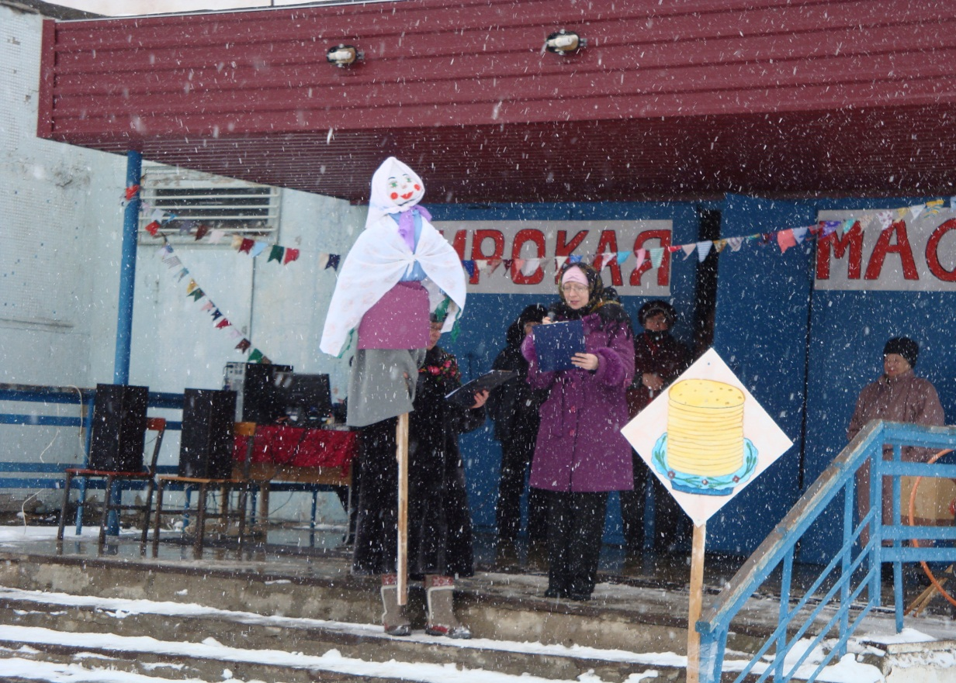

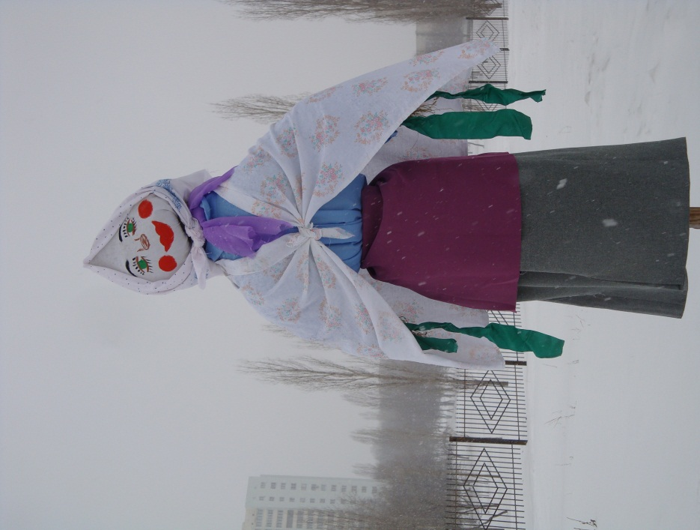
Наша Масленица – Красавица…
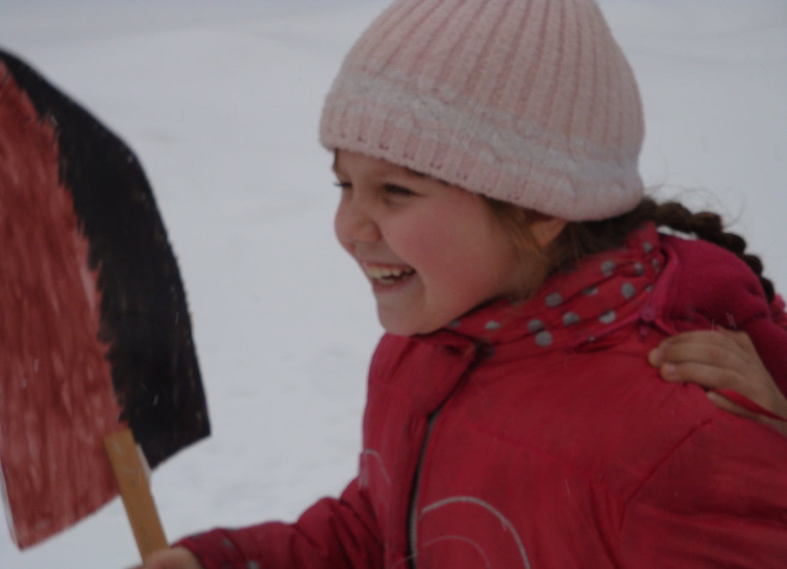
веселые скачки на лошадях…

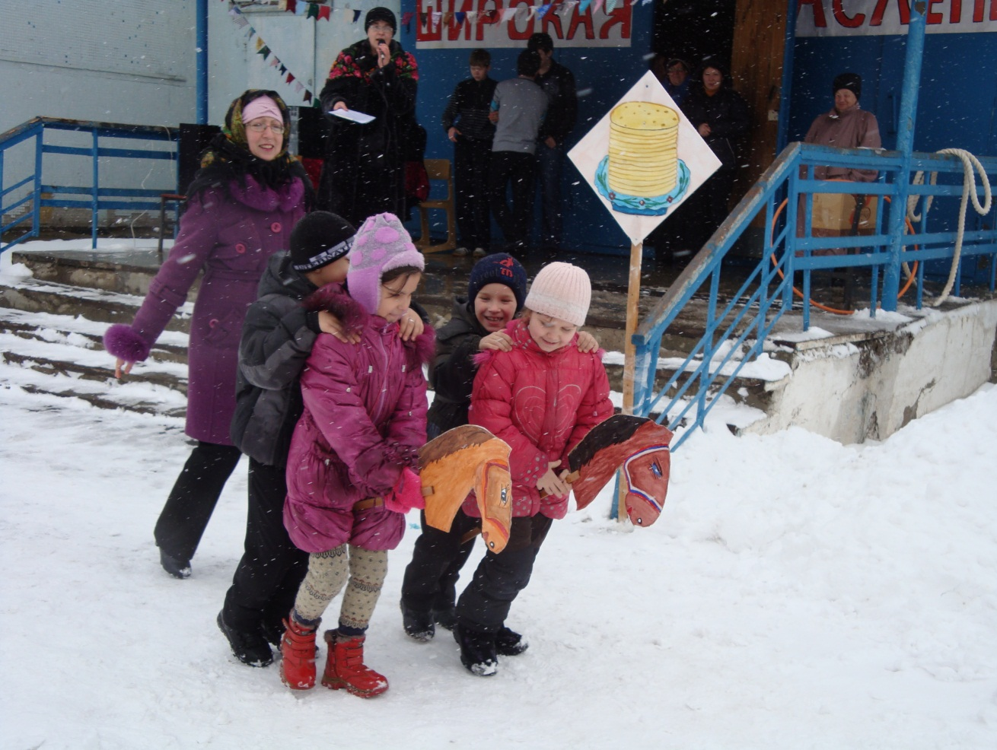

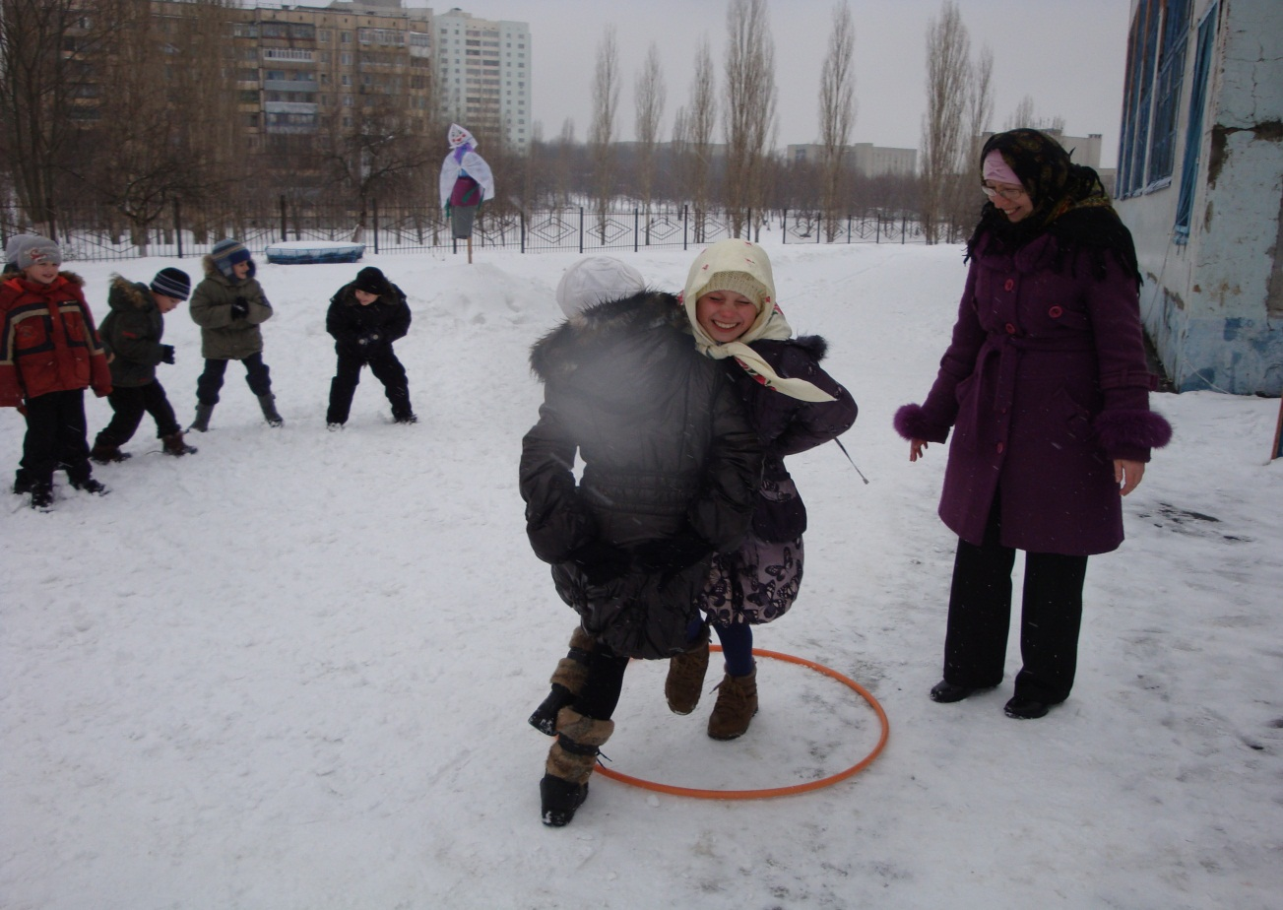
петушиные бои…

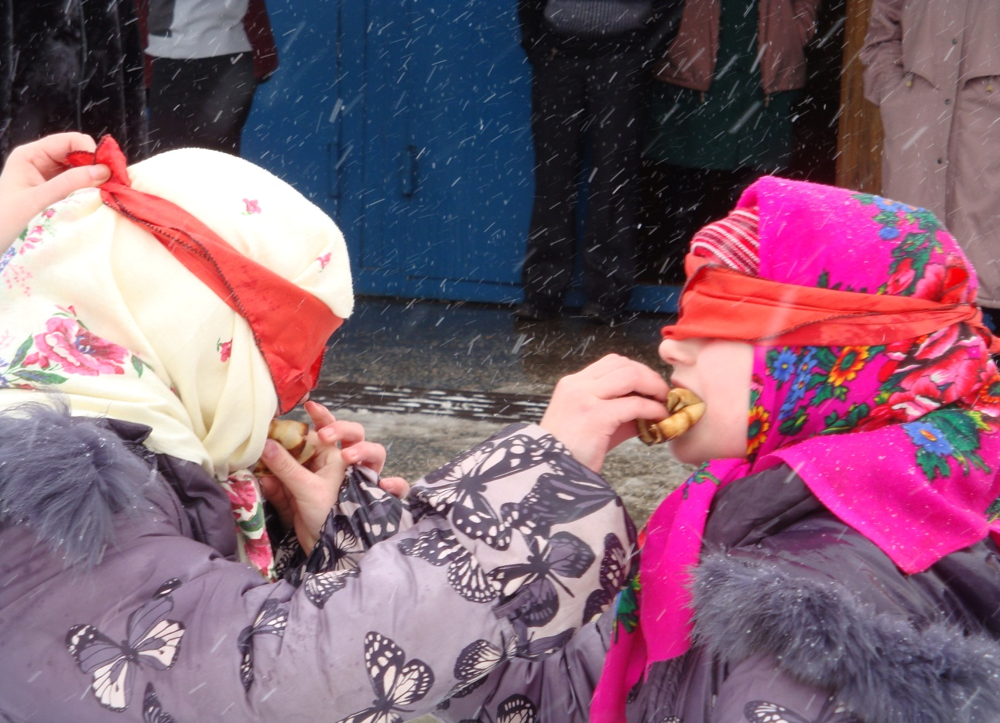
кормили друг друга вкусными блинами…
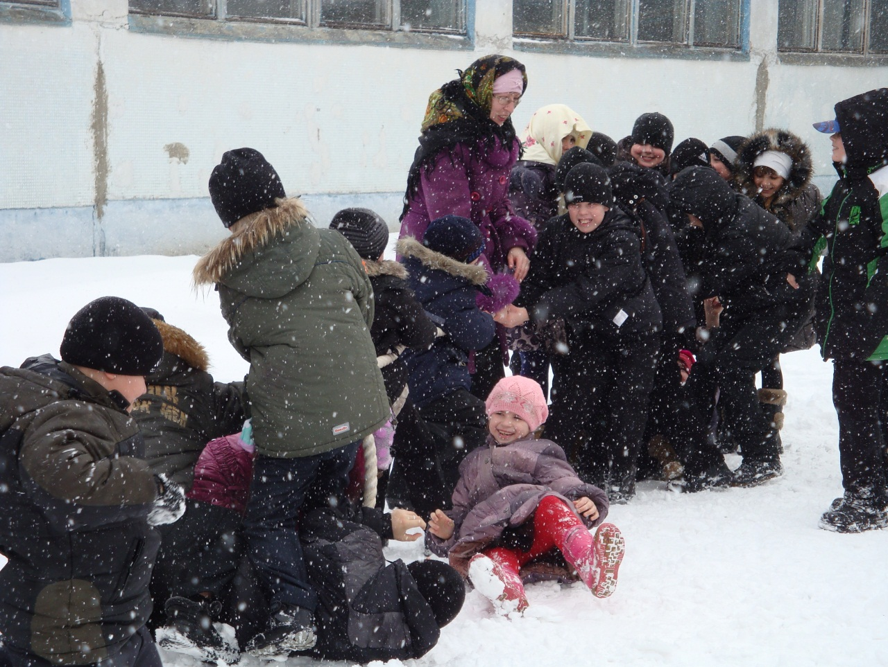
перетягивали канат…
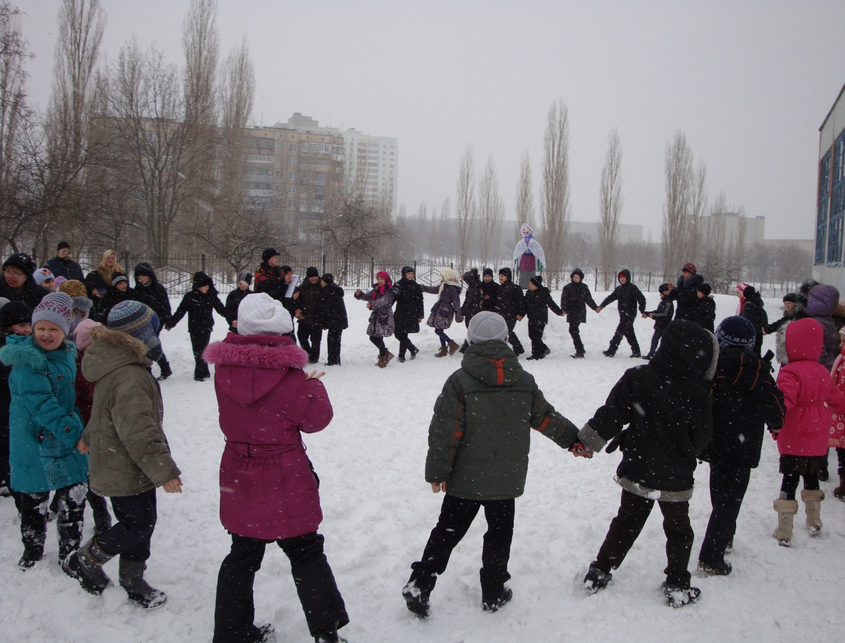
водили весёлый хоровод…

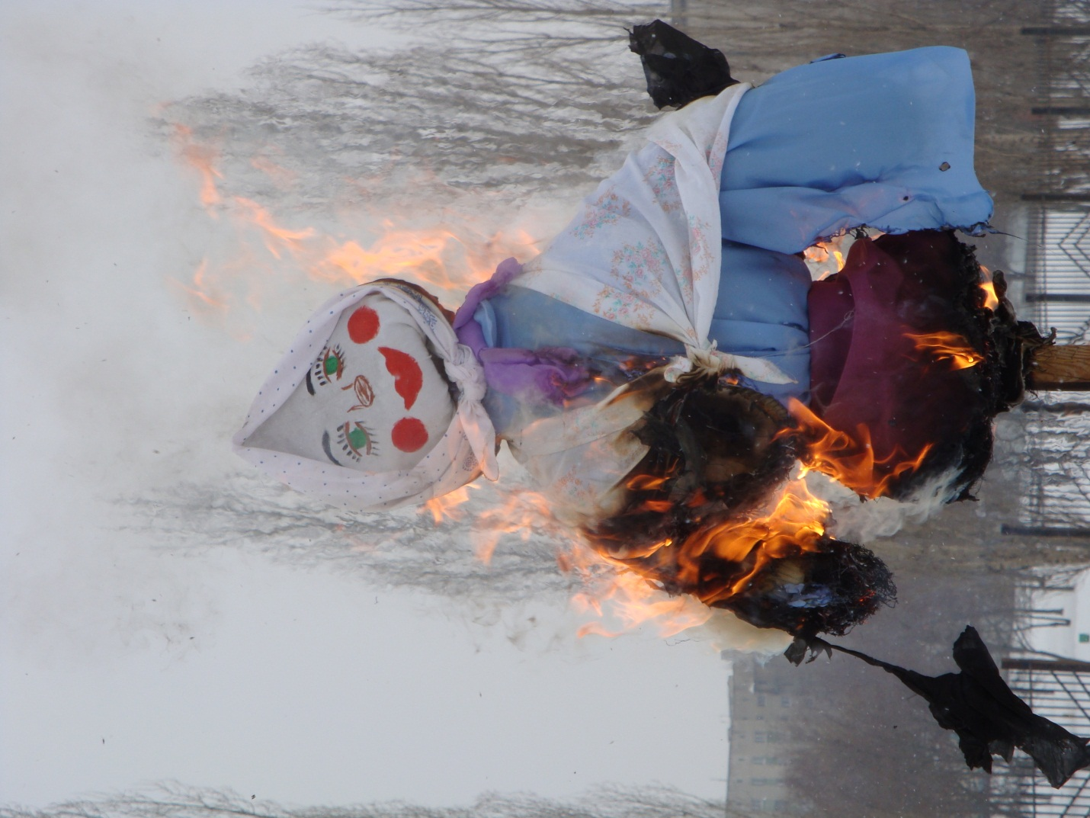
Прощай, прощай наша Масленица…

